- OPIS PRZEDMIOTU ZAMÓWIENIA cz. I meble biurowe i wyposażenie do bud. 9A
2 . Parametry techniczne mebli biurowych :
2.1
AK – 01 – aneks kuchenny według rysunku (do pomieszczenia 0.36) – szerokość 3 600 mm – 1 kpl

Zabudowa kuchenna według rysunku (wykonawca zobowiązany jest pobrać wymiary z natury i dostosować meble do stanu faktycznego). Wymiary podano w cm.
- Korpusy szafek wykonane z płyty obustronnie laminowanej o grubości 18 mm. zabezpieczone PCV o gr. minimum 1 mm w kolorze płyty bez ostrych krawędzi. Korpusy szafek dolnych posadowione są na nóżkach umożliwiających wypoziomowanie, do nóżek przymocowana jest ściągalna listwa cokołowa wysokości 100 mm z uszczelką zapobiegającą podciekaniu wody pod szafki.
- Plecy szafek wykonane z płyty HDF
- Fronty szafek wykonane z płyty obustronnie laminowanej o grubości 18 mm. Wąskie krawędzie zabezpieczone PCV o gr. minimum 2 mm w kolorze płyty bez ostrych krawędzi. Uchwyt szafek dolnych stanowi listwa aluminiową na szerokość każdego z frontu (każde czoło szuflady posiada również jedną listwę). Fronty szafek górnych wypuszczone są poniżej wieńca dolnego 20 mm co stanowi uchwyt szafek górnych. Wszystkie fronty w zabudowie z cichym domykaniem.
- Pomiędzy szafkami dolnymi i górnymi na całej szerokości należy wykonać osłonę na ścianę z płyty obustronnie laminowanej o grubości 18 mm. Wąskie krawędzie zabezpieczone PCV o gr minimum 2 mm w kolorze płyty bez ostrych krawędzi. Styk z szafkami i blatem należy zabezpieczyć uszczelnieniem silikonowym uniemożliwiającym przedostanie się wody.
- Blat kuchenny o grubości min. 30 mm pokryty laminatem HPL. W blat wpuszczony zlew stalowy, jednokomorowy z ociekaczem wraz ze stojącą baterią.
- Sprzęt AGD do zabudowy o parametrach nie gorszych niż:
Lodówka wysoka do zabudowy: pojemność minimum 255 l, klasa energetyczna minimum A++, poziom hałasu max 40 dB.
Kuchenka mikrofalowa do zabudowy: klasa energetyczna A, pojemność minimum 20 l, moc max 900 W
Zmywarka do zabudowy: pojemność minimum 12 kpl, klasa energetyczna A+, zużycie wody na cykl max 12l, poziom hałasu max 50 dB, panel zintegrowany.

2.2
AK – 02 – aneks kuchenny według rysunku ( do pomieszczenia 0.38) – szerokość 3200 mm- 1 kpl

Zabudowa kuchenna według rysunku (wykonawca zobowiązany jest pobrać wymiary z natury i dostosować meble do stanu faktycznego). Wymiary podano w cm.
- Korpusy szafek wykonane z płyty obustronnie laminowanej o grubości 18 mm. zabezpieczone PCV o grubości minimum 1 mm w kolorze płyty bez ostrych krawędzi. Korpusy szafek dolnych posadowione są na nóżkach umożliwiających wypoziomowanie, do nóżek przymocowana jest ściągalna listwa cokołowa wysokości 100 mm z uszczelką silikonową zapobiegającą podciekaniu wody pod szafki.
- Plecy szafek wykonane z płyty HDF
- Fronty szafek wykonane z płyty obustronnie laminowanej o grubości 18 mm. Wąskie krawędzie zabezpieczone PCV o gr minimum 2 mm w kolorze płyty bez ostrych krawędzi. Uchwyt szafek dolnych stanowi listwa aluminiową na szerokość każdego z frontu. Wszystkie fronty w zabudowie z cichym domykaniem.
- Nad szafkami dolnymi do wysokości 550 mm należy wykonać osłonę na ścianę z płyty obustronnie laminowanej o grubości 18 mm. Wąskie krawędzie zabezpieczone PCV o gr minimum 2 mm w kolorze płyty bez ostrych krawędzi. Styk z blatem należy zabezpieczyć uszczelnieniem silikonowym uniemożliwiającym przedostanie się wody.
- Blat kuchenny o grubości min. 30 mm pokryty laminatem HPL. W blat wpuszczony zlew stalowy, jednokomorowy z ociekaczem wraz ze stojącą baterią.
- Sprzęt AGD do zabudowy o parametrach nie gorszych niż:
Lodówka podblatowa: pojemność 129 l, klasa energetyczna minimum A+, poziom hałasu max 40 dB.
2.3
BI – 01 L – Biurko kątowe 1800 x 1200 x h 735L – 1 szt.

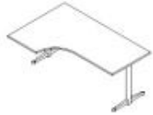

- blat wykonany z płyty wiórowej trzywarstwowej o grubości 25 mm obustronnie melaminowanej lub obustronnie pokrytej laminatem. Klasa higieniczności E1. Krawędzie blatu, w kolorze płyty, zabezpieczone są obrzeżem ABS grubość 2 mm, w technologii bezspoinowej, charakteryzującej się odpornością na odrywanie obrzeża nie mniejsza niż 2,8 N/mm2 wg normy PN-EN319:1999 i PN-EN311:2004,
- kształt biurka umożliwiający dostawienie z jednej strony wysokiego kontenera szufladowego. Powierzchnia blatu biurka i wieniec górny kontenera na jednej wysokości, muszą stanowić jednolitą powierzchnię roboczą (kontener połączony z biurkiem za pomocą odpowiedniego łącznika)
- blat biurka wyposażony w przepust kablowy PK – 01 o średnicy 60 mm w miejscu wskazanym przez Zamawiającego
- w komplecie 2 plastikowe uchwyty OP- 01 – okablowanie poziome do mocowania i prowadzenia pod blatem
- stelaż metalowy, malowany dwukrotnie proszkowo,
- stelaż typu odwrócona litera „T” składający się z nóg rurowych stalowych o średnicy 70 mm.
- elementy pionowe stelaża wyposażone w poprzeczne stopy dolne. Stopy należy wykonać jako odlewy aluminiowe malowane proszkowo na kolor metalik o odporności jak reszta stelaża. Nie dopuszcza się stóp stalowych.
- stopy dolne wyposażone w stopki do regulacji poziomu, regulacja w zakresie minimum +/- 10 mm.
- stelaż ma być samonośny (blat biurka nie stanowi konstrukcji). Konstrukcja musi być sztywna i stabilna i nie może powodować ruchu wzdłuż dłuższej osi.
- stelaż ma być wykonany w sposób umożliwiający jego wielokrotny demontaż bez obniżenia wytrzymałości połączenia np. konstrukcja skręcana za pomocą śrub maszynowych z nogą lub łączona z nogą biurka za pomocą stalowych zaczepów. W przypadku łączenia na śruby nie może być widocznych śrub od strony zewnętrznej biurka. Śruby należy ukryć pod blatem lub w nodze biurka. Nie dopuszcza się stelaża spawanego.
- Do oferty należy dołączyć atest potwierdzający, że produkt spełnia wymagania w zakresie bezpieczeństwa użytkowania zgodnie z PN-EN 527-1:2011, PN-EN 527-2:2004, PN-EN 527-3:2004

2.4

BI – 02L Biurko kątowe lewe 1600 x 1200 x h 735 mm - 20 szt.
BI -02P Biurko kątowe prawe 1600 x 1200 x h 735 mm - 28 szt.
- Blat wykonany z płyty wiórowej trzywarstwowej o grubości 25 mm obustronnie melaminowanej lub obustronnie pokrytej laminatem. Klasa higieniczności E1. Krawędzie blatu, w kolorze płyty, zabezpieczone są obrzeżem ABS grubość 2 mm, w technologii bezspoinowej, charakteryzującej się: odpornością na odrywanie obrzeża nie mniejsza niż 2,8 N/mm2 wg normy PN-EN319:1999 i PN-EN311:2004.
- Kształt biurka umożliwiający dostawienie z jednej strony wysokiego kontenera szufladowego. Powierzchnia blatu biurka i wieniec górny kontenera na jednej wysokości, muszą stanowić jednolitą powierzchnię roboczą, (kontener połączony z biurkiem za pomocą odpowiedniego łącznika)
- blat biurka wyposażony w przepust kablowy PK – 01 o średnicy 60 mm w miejscu wskazanym przez Zamawiającego
- w komplecie 2 plastikowe uchwyty OP- 01 – okablowanie poziome do mocowania i prowadzenia pod blatem
- stelaż metalowy, malowany dwukrotnie proszkowo,
- stelaż typu odwrócona litera „T” składający się z nóg rurowych stalowych o średnicy 70 mm.
- elementy pionowe stelaża wyposażone w poprzeczne stopy dolne. Stopy należy wykonać jako odlewy aluminiowe malowane proszkowo na kolor metalik o odporności jak reszta stelaża. Nie dopuszcza się stóp stalowych.
- stopy dolne wyposażone w stopki do regulacji poziomu, regulacja w zakresie minimum +/- 10 mm.
- stelaż ma być samonośny (blat biurka nie stanowi konstrukcji). Konstrukcja musi być sztywna i stabilna i nie może powodować ruchu wzdłuż dłuższej osi.
- stelaż ma być wykonany w sposób umożliwiający jego wielokrotny demontaż bez obniżenia wytrzymałości połączenia np. konstrukcja skręcana za pomocą śrub maszynowych z nogą lub łączona z nogą biurka za pomocą stalowych zaczepów. W przypadku łączenia na śruby nie może być widocznych śrub od strony zewnętrznej biurka. Śruby należy ukryć pod blatem lub w nodze biurka. Nie dopuszcza się stelaża spawanego.
- Do oferty należy dołączyć atest potwierdzający, że produkt spełnia wymagania w zakresie bezpieczeństwa użytkowania zgodnie z PN-EN 527-1:2011, PN-EN 527-2:2004, PN-EN 527-3:2004
2. 5
BI – 03 Biurko prostokątne regulowane skokowo 1600mm x 800mm x h 620 -820 mm - 152 szt.
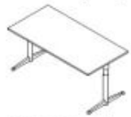
- Blat wykonany z płyty wiórowej trzywarstwowej o grubości 25 mm obustronnie melaminowanej lub obustronnie pokrytej laminatem. Klasa higieniczności E1. Krawędzie blatu, w kolorze płyty, zabezpieczone są obrzeżem ABS grubość 2 mm, w technologii bezspoinowej, charakteryzującej się: odpornością na odrywanie obrzeża nie mniejsza niż 2,8 N/mm2 wg normy PN-EN319:1999 i PN-EN311:2004.
- blat biurka wyposażony w przepust kablowy PK – 01 o średnicy 60 mm w miejscu wskazanym przez Zamawiającego
- w komplecie 2 plastikowe uchwyty OP- 01 – okablowanie poziome do mocowania i prowadzenia pod blatem
- stelaż metalowy, malowany dwukrotnie proszkowo,
- stelaż typu odwrócona litera „T” składający się z nóg rurowych stalowych o średnicy 70 mm.
- elementy pionowe stelaża wyposażone w poprzeczne stopy dolne. Stopy należy wykonać jako odlewy aluminiowe malowane proszkowo na kolor metalik o odporności jak reszta stelaża. Nie dopuszcza się stóp stalowych .
- stopy dolne wyposażone w stopki do regulacji poziomu, regulacja w zakresie minimum +/- 10 mm.
- stelaż ma być samonośny (blat biurka nie stanowi konstrukcji). Konstrukcja musi być sztywna i stabilna i nie może powodować ruchu wzdłuż dłuższej osi.
- stelaż ma być wykonany w sposób umożliwiający jego wielokrotny demontaż bez obniżenia wytrzymałości połączenia np. konstrukcja skręcana za pomocą śrub maszynowych z nogą lub łączona z nogą biurka za pomocą stalowych zaczepów. W przypadku łączenia na śruby nie może być widocznych śrub od strony zewnętrznej biurka. Śruby należy ukryć pod blatem lub w nodze biurka. Nie dopuszcza się stelaża spawanego.
- Do oferty należy dołączyć atest potwierdzający, że produkt spełnia wymagania w zakresie bezpieczeństwa użytkowania zgodnie z PN-EN 527-1:2011, PN-EN 527-2:2004, PN-EN 527-3:2004
2.6
BI – 04 Biurko prostokątne 1800 x 800x h620-820 – 1 szt.
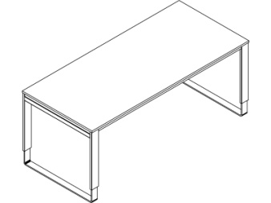
- Blat wykonany z płyty wiórowej trzywarstwowej o grubości 25 mm obustronnie melaminowanej lub obustronnie pokrytej laminatem. Klasa higieniczności E1. Wąskie krawędzie blatu zabezpieczone są obrzeżem ABS gr 2 mm, w technologii bezspoinowej , charakteryzującej się: odpornością na odrywanie obrzeża nie mniejsza niż 2,8 N/mm2 wg normy PN-EN319:1999 i PN-EN311:2004.
- Pod blatem znajduje się pogrubiacz z płyty wiórowej o gr.25 mm w kolorze antracyt którego wąskie krawędzie zabezpieczone są PCV gr. 2 mm w kolorze antracyt. Pogrubiacz przykręcany jest bezpośrednio do blatu biurka wzdłuż długich krawędzi biurka, wzdłuż krótkich krawędzi biurka pogrubiacz znajduje się pomiędzy blatem a ramką biurka , stanowiąc tym samym wypełnienie stelaża.
- Stelaż / konstrukcja : dwie spawane stalowe ramki w kształcie płozy, składające się z nóg prostokątnych o przekroju 20 mm / 80 mm połączonych płozą umożliwiającą regulację wysokości skokowo co 20 mm, dodatkowo pod płozą znajdują się stopki umożliwiające poziomowanie biurka w zakresie +10 mm. Pod blatem nogi połączone są belką o przekroju 40 x 40 mm. Łączenie belki z nogami za pomocą śrub maszynowych lub spawane. Nie dopuszcza się śrub i spawów widocznych od zewnątrz. Ramki skręcane ze stalowymi podłużnicami za pomocą śrub maszynowych umieszczonych od środka stelaża. Nie dopuszcza się śrub widocznych od strony zewnętrznej biurka. Nie dopuszcza się spawania ramek biurka do podłużnic. Stelaż ma mieć możliwość wielokrotnego demontażu. Stelaż posiada 2 podłużnice o przekroju 40 x 40 mm, mocowane do blatu za pomocą śrub maszynowych i muf metalowych osadzonych w blacie.
- Nogi posiadają poziomowanie w zakresie 20 mm za pomocą ozdobnego talerzyka z nierdzewnej stali wpuszczonego w obrys nogi.
- Do oferty należy dołączyć atest potwierdzający, że produkt spełnia wymagania w zakresie bezpieczeństwa użytkowania zgodnie z PN-EN 527-1:2011, PN-EN 527-2:2004, PN-EN 527-3:2004
2.7
FO – 01 Fotel obrotowy – 202 szt. (przykładowy model na rysunku poniżej)
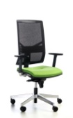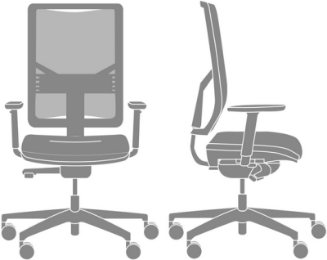
Fotel obrotowy na kółkach z mechanizmem synchronicznym samoważącym, na podnośniku gazowym powinien posiadać :
- Średnica podstawy 700 mm
- Regulacja wysokości siedziska użytkowo regulowana w nie mniejszym zakresie niż 370 mm – 485 mm
- Wysokość całkowita 1030 mm – 1200 mm
- Wysokość oparcia regulowana w nie mniejszym zakresie niż 665 mm – 710 mm
- Szerokość oparcia nie mniejsza niż 465 mm
- Głębokość siedziska 450 mm
- Szerokość siedziska nie mniejsza niż 505 mm
- Podłokietniki z nakładkami o szerokości nie mniejszej niż 85 mm , długości nie mniejsza niż 230 mm
Fotel musi posiadać:
- Oparcie wykonane na bazie plastikowej ramy i rozpiętej na niej półprzeźroczystej membrany. Rama stanowi integralną część wspornika w kształcie litery Y mocowanego do mechanizmu.
- Siatka oparcia rozciągnięta jest wyłącznie między pionowymi bokami konstrukcji oparcia, bez poprzeczek na górze jak i na dole oparcia. Dolna i górna krawędź membrany jest wolna.
- Oparcie wyprofilowane do naturalnego kształtu kręgosłupa w części podtrzymującej odcinek lędźwiowo – krzyżowy;
- Regulacja wysokości oparcia w zakresie minimum 70 mm realizowana za pomocą dźwigni zwalniającej blokadę znajdującą się z tyłu wspornika oparcia. Nie dopuszcza się oparcia bez regulacji wysokości bądź tylko z regulacją poduszki lędźwiowej.
- Mechanizm regulacji oparcia działający po zwolnieniu blokady.
- Regulowane na wysokość w zakresie 115 mm podparcie lędźwiowe niezależne od regulacji wysokości oparcia . Nie dopuszcza się produktu , który nie posiada jednocześnie obu tych funkcji.
- Siedzisko na bazie sklejkowej formatki i pianki, wykończone od spodu plastikowym panelem maskującym.
- Pianka siedziska o właściwościach trudnopalnych i całkowitej grubości 40 mm (wraz dostawą należy przedstawić pisemne potwierdzenie producenta o wykonaniu krzeseł z zastosowaniem pianki trudnopalnej do danej partii)
- Podstawa pięcioramienna z aluminium polerowanego (efekt chrom). Nie dopuszcza się bazy stalowej.
- Kółka o średnicy 65 mm z przeznaczeniem na miękkie podłoże.
- Podłokietniki plastikowe z regulacją wysokości i miękką nakładką z PU. Zakres regulacji wysokości minimum 80 mm.
- Mechanizm synchroniczny samoważący – siła sprężyny dopasowująca się automatycznie do ciężaru użytkownika z funkcją regulacji głębokości siedziska i z blokadą w 5 pozycjach. Nie dopuszcza się mechanizmu ze sprężyną regulowaną ręcznie.
Oparcie krzesła posiadające membranę o udokumentowanych parametrach nie gorszych niż:
- Ścieralność : 100 000 cykli Martindale wg EN ISO 12947-2:2007
- Trudnopalność wg BS EN 1021:2006 - 1
- Gramatura 315 g/mb
Siedzisko tapicerowane tkaniną o udokumentowanych parametrach nie gorszych niż :
- Odporność na ścieranie : 100 tys. cykli Martindale z gwarancją 10 lat
- Atesty na trudnopalność : BS EN 1021-1:2006 , BS EN 1021-2:2006 ,
Wraz z ofertą należy dostarczyć opinie zgodności z wymaganiami norm PN- EN 1335-1:2004 , PN-EN 1335- 2:2009 , PN-EN 1335-3:2009 wystawione przez niezależne jednostki badawcze w zakresie wymiarów, wymagań wytrzymałościowych oraz bezpiecznych rozwiązań konstrukcyjnych.
2.8

FO- 02 fotel obrotowy z zagłówkiem (przykładowy model na rysunku poniżej) - 1 szt.

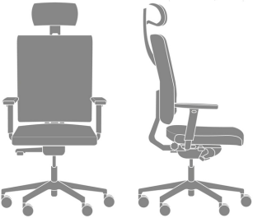
Wymiary :
- Szerokość 670 mm
- Głębokość 640 mm
- Wysokość 1155-1405 mm
- Średnica podstawy 700 mm
- Szerokość oparcia 445 mm
- Wysokość oparcia 525 mm
- Szerokość siedziska 460 mm
- Głębokość siedziska 470 mm
- Wysokość siedziska 435-545 mm
- Wysokość podłokietników 220-300 mm
Fotel musi posiadać:
- Oparcie i siedzisko tapicerowane w całości tkaniną, nie dopuszcza się plastikowych maskownic
- Siedzisko i oparcie wykonane z pianki o właściwościach trudnopalnych (wraz z dostawą należy przedstawić pisemne potwierdzenie producenta o wykonaniu krzeseł z zastosowaniem pianki trudnopalnej do danej partii)
- Szkielet siedziska na bazie formatki sklejkowej o grubości 11 mm
- Szkielet oparcia na bazie formatki sklejkowej o grubości 13 mm
- Oparcie o całkowitej grubości minimum 50 mm
- Siedzisko o całkowitej grubości minimum 60 mm
- Podstawa pięcioramienna o płaskim kształcie z polerowanego aluminium
- Kółka o średnicy 65 mm przeznaczone na miękką powierzchnię .
- Podłokietniki plastikowe wykonane z nylonu i polipropylenu oraz aluminiowego polerowanego wspornika.
- Podłokietniki z regulacją wysokości i przesuwaną nakładką przód – tył
- Regulowany dwupłaszczyznowo zagłówek wykończony z przodu czarną skórą. Zagłówek regulowany na wysokość w zakresie minimum 60 mm oraz odchylający się do tyłu w zakresie kąta minimum 75 stopni.
- Mechanizm synchroniczny samoważący – siła nacisku oparcia samoczynnie, bez dodatkowych regulacji dostosowująca się do ciężaru użytkownika
- Mechanizm posiadający blokadę oparcia w minimum 5 pozycjach.
- Regulowana mechanicznie poduszka lędźwiowa ukryta pod tapicerką oparcia , obsługiwana za pomocą pokrętła znajdującego się w takim miejscu, aby użytkownik siedząc na krześle mógł dokonać regulacji.
- Łącznik mechanizmu z oparciem o wysokości 340 mm i szerokości 120 mm
- Przycisk do regulacji wysokości oparcia umożliwiający regulację przez użytkownika w pozycji siedzącej na fotelu.
- Regulacja wysokości siedziska.
- Mechanizm regulacji głębokości siedziska w zakresie minimum 60 mm, z ustawieniem w minimum 5 pozycjach
- Fotel tapicerowany skórą licową
- Fotel musi stanowić wzorniczo kolekcję z krzesłem konferencyjnym KK - 04
Wraz z ofertą należy dostarczyć opinie zgodności z wymaganiami norm PN- EN 1335-1:2004 , PN-EN 1335- 2:2009 , PN-EN 1335-3:2009 w zakresie wymagań wytrzymałościowych oraz bezpiecznych rozwiązań konstrukcyjnych.
2.9

KK – 01 Krzesło konferencyjne – 86 szt.
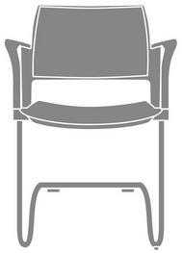
Wymiary:
- Szerokość siedziska 490 mm
- Szerokość oparcia 420 mm
- Wysokość krzesła 820 mm
- Głębokość siedziska 480 mm
- Wysokość siedziska 475 mm
- Wysokość oparcia 365 mm
- Głębokość krzesła 565 mm
- Szerokość krzesła 600 mm
Krzesło musi posiadać:
- Funkcja sztaplowania minimum 4 sztuk
- Podłokietniki plastikowe w kolorze czarnym o szerokości minimum 55 mm, podłokietniki w tylnej części zlicowane z oparciem, przednia część zlicowana z przednią nogą.
- Siedzisko wraz z oparciem stanowiące dwa osobne elementy
- Oparcie z przodu posiadające tapicerowaną nakładkę
- Siedzisko tapicerowane ciętą pianką o właściwościach trudnopalnych (wraz z dostawą należy przedstawić pisemne potwierdzenie producenta o wykonaniu krzeseł z zastosowaniem pianki trudnopalnej do danej partii) i tkaniną o parametrach nie gorszych niż :
- Odporność na ścieranie : 100 tys. cykli Martindale z gwarancją 10 lat
- Atesty na trudnopalność : BS EN 1021-1:2006 , BS EN 1021-2:2006 , BS 7176, UNI 8457 i UNI 9174 CLASS 1
- Siedzisko tapicerowane jednym kawałkiem tkaniny i wykończone od spodu plastikowym panelem maskującym.
- Siedzisko o całkowitej grubości minimum 35 mm
- Stelaż w kształcie płozy wykonany ze stalowej , chromowanej rury o średnicy 22x1,5 mm.
- Stelaż wygięty z jednego odcinka rury.
- Stelaż wyposażony w plastikowe kliny w przedniej części oraz plastikowe ślizgi w tylnej
- Miejsca spawania rur niewidoczne w żadnym miejscu ukryte są pod plastikowymi panelami
Wraz z ofertą należy dostarczyć wyniki badań zgodności z normą PN-EN 1728:2012 , PN EN 16139:2013_07 w zakresie wymagań wytrzymałościowych i bezpiecznych rozwiązań konstrukcyjnych
2.10

KK- 02 | Krzesło z siedziskiem i oparciem z tworzywa sztucznego 32 szt.

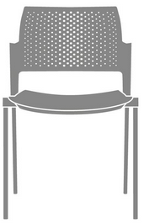

Wymiary:
- Szerokość siedziska 455 mm
- Szerokość oparcia 490 mm
- Głębokość siedziska 485 mm
- Wysokość siedziska 430 mm
- Wysokość oparcia 395 mm
- Wysokość krzesła 795 mm
- Głębokość krzesła 545 mm
- Szerokość krzesła 525 mm
Krzesło musi posiadać:
- Funkcja sztaplowania minimum 6 sztuk.
- Siedzisko i oparcie wykonane na bazie polipropylenu o grubości minimum 5 mm.
- Siedzisko wraz z oparciem stanowiące dwa osobne elementy
- Oparcie w całości o kształcie zbliżonym do prostokąta wyoblone w dwóch płaszczyznach
- Oparcie posiadające po bokach plastikowe tuleje za pomocą których nasunięte jest na tylne nogi krzesła i przykrywające je szczelnie do wysokości siedziska.
- Siedzisko pokryte od spodu plastikową maskownicą , posiadającą cztery silikonowe korki stanowiące dystans podczas sztaplowania krzeseł. Zapobiega to porysowaniu siedziska.
- Stelaż wykonany z chromowanej rury stalowej o średnicy 22 mm .
- Miejsca spawania rur niewidoczne w żadnym miejscu ukryte pod plastikowymi panelami.

Wraz z ofertą należy dostarczyć wyniki badań zgodności z normą PN EN 13761:2004, PN EN 1335-1:2004 w zakresie wymagań wytrzymałościowych i bezpiecznych rozwiązań konstrukcyjnych.

2.11
KK – 03 Krzesło konferencyjne na płozie – 32 szt.

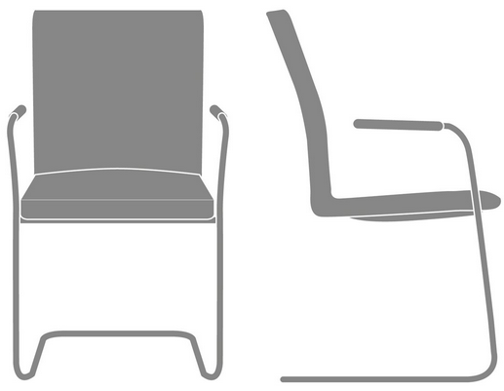

Krzesło stacjonarne na płozie z podłokietnikami wykończone tkaniną
Wymiary:
- wysokość całkowita 890 mm
- szerokość całkowita 550 mm
- głębokość całkowita 620 mm
- Wysokość siedziska 445 mm
- Szerokość siedziska 450 mm
- Szerokość oparcia 450 mm
- Głębokość siedziska 475 mm
- Wysokość oparcia 475 mm
Krzesło musi posiadać:
- Funkcja sztaplowania 4 minimum sztuk
- Nakładki na podłokietniki wykonane z miękkiego PU
- Siedzisko i oparcie wykonane na bazie sklejki o grubości 11 mm i pianki
- Siedzisko wraz z oparciem stanowiące dwa elementy połączone ze sobą na stałe co daje dodatkową elastyczność oparcia
- Siedzisko i oparcie w całości tapicerowane. Nie dopuszcza się plastikowej maskownicy na oparciu i siedzisku.
- Zastosowana w krześle pianka z atestem na trudnopalności (wraz dostawą należy przedstawić pisemne potwierdzenie producenta o wykonaniu krzeseł z zastosowaniem pianki trudnopalnej do danej partii).
- Oparcie o całkowitej grubości minimum 40 mm
- Siedzisko o całkowitej grubości minimum 50 mm
- Stelaż wykonany z chromowanej rury o średnicy 22x2 mm.
- Mocowanie stelaża z elementem tapicerowanym znajdujące się pod siedziskiem.
- Płozy wraz z podłokietnikami wykonane z jednego odcinka giętej rury
- Stelaż wyposażony w ślizgi na twardą podłogę
Krzesło tapicerowane tkaniną o udokumentowanych parametrach nie gorszych niż :
- Odporność na ścieranie : 100 tys. cykli Martindale z gwarancją 10 lat
- Atesty na trudnopalność : BS EN 1021-1:2006 , BS EN 1021-2:2006 ,

Wraz z ofertą należy dostarczyć wyniki badań zgodności z normą PN-EN 1728:2012 i PN EN 16139:2013_07 w zakresie wymagań wytrzymałościowych i bezpiecznych rozwiązań konstrukcyjnych
2.12  KK - 04 | Krzesło konferencyjne – 6 szt.

Krzesło na płozie z podłokietnikami wykończone skórą naturalną
Wymiary:
- wysokość całkowita 890 mm
- szerokość całkowita 550 mm
- głębokość całkowita 620 mm
- Wysokość siedziska 445 mm
- Szerokość siedziska 450 mm
- Szerokość oparcia 450 mm
- Głębokość siedziska 475 mm
- Wysokość oparcia 475 mm
Krzesło musi posiadać:
- Funkcja sztaplowania 4 minimum sztuk
- Nakładki na podłokietniki wykonane z miękkiego PU
- Siedzisko i oparcie wykonane na bazie sklejki o grubości 11 mm i pianki
- Siedzisko wraz z oparciem stanowią dwa elementy połączone ze sobą na stałe co daje dodatkową elastyczność oparcia
- Siedzisko i oparcie w całości tapicerowane. Nie dopuszcza się plastikowej maskownicy na oparciu i siedzisku.
- Zastosowana w krześle pianka z atestem na trudnopalność (wraz z dostawą należy przedstawić pisemne potwierdzenie producenta o wykonaniu krzeseł z zastosowaniem pianki trudnopalnej do danej partii)
- Oparcie o całkowitej grubości minimum 40 mm
- Siedzisko o całkowitej grubości minimum 50 mm
- Stelaż wykonany z chromowanej rury o średnicy 22x2 mm
- Mocowanie stelaża z elementem tapicerowanym znajdujące się pod siedziskiem.
- Płozy wraz z podłokietnikami wykonane z jednego odcinka giętej rury
- Stelaż wyposażony w ślizgi na twardą podłogę
- Krzesło tapicerowane skórą licową
- Wraz z ofertą należy dostarczyć wyniki badań zgodności z normą PN-EN 1728:2012 i PN EN 16139:2013_07 w zakresie wymagań wytrzymałościowych i bezpiecznych rozwiązań konstrukcyjnych

2.13
KO – 01 Kontener mobilny z piórnikiem 416x574x h 607 – 154 szt.

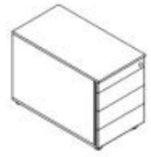

BOKI: z płyty wiórowej trzywarstwowej pokrytej obustronnie melaminą o grubości min. 18 mm, z boczną listwą dystansową o szerokości min.18 mm z tworzywa sztucznego PCV.

WIEŃCE: z płyty wiórowej trzywarstwowej o grubości min.18mm pokrytej obustronnie melaminą, wieniec dolny wyposażony w 4 kółka plastikowe.

ŚCIANKA TYLNA: z płyty wiórowej trzywarstwowej pokrytej obustronnie melaminą w standardzie o grubości min. 18 mm wpuszczana między korpusy zewnętrzne zlicowane z ich krawędziami .

3 szuflady zamykane zamkiem centralnym z kluczykiem. Wszystkie szuflady z blokadą jednoczesnego wysuwu. Górną czwartą szufladę ma stanowić wysuwany plastikowy piórnik
FRONTY szuflad z płyty wiórowej trzywarstwowej o grubości min.18mm . Funkcję uchwytu ma pełnić listwa dystansowa między frontami a ścianką boczną kontenera, pozwalająca swobodnie włożyć palce rąk i wysunąć szuflady. Listwa z tworzywa sztucznego o szerokości około 18mm.
OBRZEŻA: wąskie krawędzie zabezpieczone obrzeżem PCV w kolorze płyty
KÓŁKA: kółka plastikowe, wciskane, ø 40mm o udźwigu na 1 kółko 50 kg.
ZAMEK: centralny zamek z kluczykiem; w zestawie kluczyk łamany + 1 prosty;
Elementy składowe kontenera muszą charakteryzować się odpornością na odrywanie obrzeża nie mniejszą niż 3,5N/mm2 wg normy PN-EN 319:1999 i PN-EN 311:2014,
Do oferty należy dołączyć atest potwierdzający bezpieczeństwo produktu.

2.14
KO – 02 Kontener z piórnikiem 416 x 600 x h 740 mm – 49 szt.
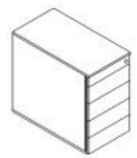
- BOKI: z płyty wiórowej trzywarstwowej pokrytej obustronnie melaminą o grubości min. 18 mm, z boczną listwą dystansową o szerokości min.18 mm z tworzywa sztucznego PCV.

- WIEŃCE: z płyty wiórowej trzywarstwowej o grubości min.18mm pokrytej obustronnie melaminą, wieniec dolny wyposażony w 4 kółka plastikowe.

- ŚCIANKA TYLNA: z płyty wiórowej trzywarstwowej pokrytej obustronnie melaminą w standardzie o grubości min. 18 mm wpuszczana między korpusy zewnętrzne zlicowane z ich krawędziami .

- 4 szuflady zamykane zamkiem centralnym z kluczykiem. Wszystkie szuflady z blokadą jednoczesnego wysuwu. Górną piątą szufladę ma stanowić wysuwany plastikowy piórnik
FRONTY szuflad z płyty wiórowej trzywarstwowej o grubości min.18mm . Funkcję uchwytu ma pełnić listwa dystansowa między frontami a ścianką boczną kontenera, pozwalająca swobodnie włożyć palce rąk i wysunąć szuflady. Listwa z tworzywa sztucznego o szerokości około 18mm.
OBRZEŻA: wąskie krawędzie zabezpieczone obrzeżem PCV w kolorze płyty
ZAMEK: centralny zamek z kluczykiem; w zestawie kluczyk łamany + 1 prosty;
- W komplecie łączniki kontenera z biurkiem
Elementy składowe kontenera charakteryzujące się: odpornością na odrywanie obrzeża nie mniejszą niż 3,5N/mm2 wg normy PN-EN 319:1999 i PN-EN 311:2014.
Do oferty należy dołączyć atest potwierdzający bezpieczeństwo produktu
2.15
LA – 01 Lada o wymiarach 5000 x 700 x h 1160 mm – 1 szt.

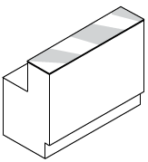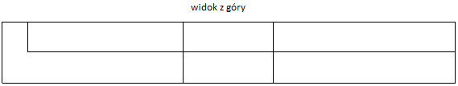

Korpus:
- wykonany z płyty meblowej gr. 18 mm
- na zewnątrz lada wykończona laminatem HPL bez widocznych grubości płyt
Blaty:
- płyta wiórowa o grubości 25 mm, wąskie krawędzie zabezpieczone obrzeżem PCV gr 2 mm , blat wyposażony w 2 tworzywowe przepusty na kable fi 60 mm
- na półkę górną położona jest płyta ze szkła bezpiecznego, hartowanego. Grubość szkła minimum 12 mm, krawędzie szlifowane, sposób zamocowania płyty do uzgodnienia z Zamawiającym
- Wnęka pod półką górną musi umożliwiać wstawienie monitora
Fronty:
- Cokoły, wysokość 150 mm, wykończone laminatem, cokół na całej długości podświetlony światłem LED
- lada na zewnątrz wykończona wytrzymałym laminatem, bez widocznych grubości płyt meblowych
- przed realizacją ostateczny projekt lady musi być zaakceptowany przez Zamawiającego (rysunek techniczny + wizualizacja)
- mebel musi mieć gwarancje producenta w zakresie bezpieczeństwa użytkowania i wytrzymałości
2.16
LU- 01 Lustro o wymiarach 500- 600 x 2000 mm – 1 szt

- lustro bez ramy
- na tyle lustra, na całej powierzchni naklejona folia bezpieczna
- z tyłu lustra wytrzymałe uchwyty do montażu na ścianie
- szlifowane krawędzie

2.17
ŁA – 01 Ławka o wymiarach 2000 x 440 x h 460 mm – 3 szt

Stelaż wykonany z rurki stalowej, podstawa malowana proszkowo. Siedzisko wykonane z trzech listew z drewna liściastego, lakierowanych lakierem bezbarwnym. Nogi wyposażone w stopki z tworzywa, nie niszczące podłogi.

2.18
OP – 01 Okablowanie poziome – 415 szt.
- plastikowy uchwyt typu jak na poniższym rysunku do mocowania i prowadzenia okablowania pod blatem stołu lub rozwiązanie równoważne do przedstawienia Zamawiającemu do akceptacji.
- Uchwyty mają być zamontowane w biurkach po 2 szt. do każdego blatu

2.19
PK – 01 Przepust kablowy plastikowy – 204 szt.
- Przepust kablowy plastikowy w blacie biurka (po 1 szt. na każdym blacie) o średnicy 60 mm jak na poniższym rysunku w miejscu wskazanym przez Zamawiającego.

2.20
RA – 01 Regał aktowy półotwarty 800 x 440 x h1838 - 194 szt.
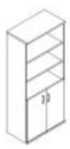

KORPUSY
- Boki: płyta wiórowa trzywarstwowa o grubości min. 18 mm, pokryta obustronnie melaminą. Klasa higieniczności E1. Konstrukcja wieńcowa. Boki oklejone PVC 2 mm z czterech stron.
- Plecy: wpuszczane w boki i wieńce, z płyty wiórowej trzywarstwowej, grubość 8 mm - pokrytej obustronnie melaminą. Gęstość płyty: 750 kg/m³. Klasa higieniczności E1.
- Wieniec dolny i górny: płyta wiórowa trzywarstwowa o grubości min. 25 mm, pokryta obustronnie melaminą. Klasa higieniczności E1. Wieniec dolny wyposażony w 4 stopki zapewniające poziomowanie od wewnątrz szafy w zakresie 15 mm. Wieńce oklejone PVC 2mm z czterech stron.
FRONTY
- Fronty wykonane z płyty wiórowej trzywarstwowej pokrytej obustronnie melaminą o grubości min. 18 mm. Klasa higieniczności E1. Fronty oklejone PVC 2 mm z czterech stron. Zawiasy puszkowe samodomykowe, szybkomontażowe
PÓŁKI
- Półki mocowane systemem zapadkowym, uniemożliwiającym ich przypadkowe wysunięcie. Regulacja wysokości półek co 3 cm.
- Półki wykonane z płyty wiórowej trzywarstwowej o grubości 18 mm - pokrytej obustronnie melaminą. Klasa higieniczności E1.
- Odległość między półkami zgodna z międzynarodowym standardem OH (327 mm).
- Elementy składowe regału muszą charakteryzować się: odpornością na odrywanie obrzeża nie mniejszą niż 3,5N/mm2 wg normy PN-EN 319:1999 i PN-EN 311:2014
Do oferty należy dołączyć atest potwierdzający, że produkt odpowiada normom w zakresie wytrzymałości w odniesieniu do bezpieczeństwa użytkowania.

2.21
RA – 02 Regał aktowy otwarty 600 x 440x h1840 – 1 szt.
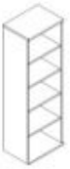

KORPUSY
- Boki: płyta wiórowa trzywarstwowa o grubości min. 18 mm, pokryta obustronnie melaminą. Klasa higieniczności E1. Konstrukcja wieńcowa. Boki oklejone PVC 2 mm z czterech stron.
- Plecy: wpuszczane w boki i wieńce, użytkowe z płyty wiórowej trzywarstwowej grubość min.8 mm - pokrytej obustronnie melaminą. Klasa higieniczności E1.
- Wieniec dolny i górny: płyta wiórowa trzywarstwowa o grubości min. 25 mm, pokryta obustronnie melaminą. Klasa higieniczności E1. Wieniec dolny wyposażony w 4 stopki zapewniające poziomowanie od wewnątrz szafy w zakresie 15 mm. Wieńce oklejone PVC 2mm z czterech stron.
PÓŁKI
- Półki mocowane systemem zapadkowym, uniemożliwiającym ich przypadkowe wysunięcie. Regulacja wysokości półek co 3 cm.
- Półki wykonane są z płyty wiórowej trzywarstwowej grubości min. 18 mm - pokrytej obustronnie melaminą. Klasa higieniczności E1.
- Odległość między półkami zgodna z międzynarodowym standardem OH (327 mm).
- Elementy składowe regału muszą charakteryzować się odpornością na odrywanie obrzeża nie mniejszą niż 3,5N/mm2 wg normy PN-EN 319:1999 i PN-EN 311:2014
Do oferty należy dołączyć atest potwierdzający, że produkt odpowiada normom w zakresie wytrzymałości w odniesieniu do bezpieczeństwa użytkowania.

2.22
RU – 01 Ramka uchylna na gniazda 3x230V i 2x RJ45 - 8 szt.

Uchylna ramka metalowa malowana proszkowo, umieszczona w blacie stołu z następującymi gniazdami: 3x230V, 2xRJ45 (media-port) jak na poniższym zdjęciu. Kolor ramki do uzgodnienia z Zamawiającym.
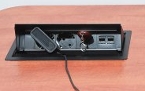

2.23
SA – 01 Szafa aktowa z drzwiami przesuwnymi 1200 x 440 x h 1838 mm – 5 szt.
SA – 02 Szafa aktowa z drzwiami przesuwnymi 1200 x 440 x h 782 mm – 27 szt.

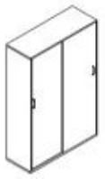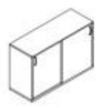

KORPUSY
- Boki: płyta wiórowa trzywarstwowa o grubości min. 18 mm, pokryta obustronnie melaminą. Klasa higieniczności E1. Konstrukcja wieńcowa. Boki oklejone PVC 2 mm z czterech stron.
- Plecy: wpuszczane w boki i wieńce, użytkowe z płyty wiórowej trzywarstwowej min. 8 mm - pokrytej obustronnie melaminą. Klasa higieniczności E1.
- Wieniec dolny i górny: płyta wiórowa trzywarstwowa o grubości 25 mm, pokryta obustronnie melaminą. Klasa higieniczności E1. Wieniec dolny wyposażony w 4 stopki zapewniające poziomowanie od wewnątrz szafy w zakresie 15 mm. Wieńce oklejone PVC 2mm z czterech stron.
FRONTY
- Fronty wykonane z płyty wiórowej trzywarstwowej pokrytej obustronnie melaminą o grubości min.18 mm. Klasa higieniczności E1. Fronty oklejone PVC 2 mm z czterech stron. Drzwi w prowadnicach aluminiowych , wyposażone w odbojniki silikonowe i zamek wciskowy (1 kluczyk łamany 1 prosty)
PÓŁKI
- Półki mocowane systemem zapadkowym, uniemożliwiającym ich przypadkowe wysunięcie. Regulacja wysokości półek co 3 cm.
- Półki wykonane są z płyty wiórowej trzywarstwowej grubości min. 18 mm - pokrytej obustronnie melaminą. Klasa higieniczności E1.
- Odległość między półkami zgodna z międzynarodowym standardem OH (327 mm).
- Elementy składowe szafy charakteryzujące się: odpornością na odrywanie obrzeża nie mniejszą niż 3,5N/mm2 wg normy PN-EN 319:1999 i PN-EN 311:2014
Do oferty należy dołączyć atest potwierdzający, że produkt odpowiada normom w zakresie wytrzymałości w odniesieniu do bezpieczeństwa użytkowania

2.24
SA – 03 Szafa aktowa 998 x 440 x h 1838 – 7 szt.
SA – 04 Szafa aktowa 998 x 440 x h 782 – 3 szt.
SA – 05 Szafa aktowa 798 x 440 x h 1134 – 2 szt.
SA – 06 Szafa aktowa 798 x 440 x h 1838 – 1 szt.

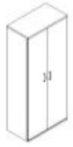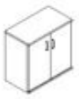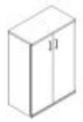

KORPUSY
- Boki: płyta wiórowa trzywarstwowa o grubości min. 18 mm, pokryta obustronnie melaminą. Klasa higieniczności E1. Konstrukcja wieńcowa. Boki oklejone PVC 2 mm z czterech stron.
- Plecy: wpuszczane w boki i wieńce, użytkowe z płyty wiórowej trzywarstwowej grubość min. 8 mm - pokrytej obustronnie melaminą. Klasa higieniczności E1.
- Wieniec dolny i górny: płyta wiórowa trzywarstwowa o grubości min. 25 mm, pokryta obustronnie melaminą. Klasa higieniczności E1. Wieniec dolny wyposażony w 4 stopki zapewniające poziomowanie od wewnątrz szafy w zakresie 15 mm. Wieńce oklejone PVC 2mm z czterech stron.
FRONTY
- Fronty wykonane z płyty wiórowej trzywarstwowej pokrytej obustronnie melaminą o grubości min. 18 mm. Klasa higieniczności E1. Fronty oklejone PVC 2 mm z czterech stron. Zawiasy puszkowe samodomykowe, szybkomontażowe .
PÓŁKI
- Półki mocowane systemem zapadkowym, uniemożliwiającym ich przypadkowe wysunięcie. Regulacja wysokości półek co 3 cm.
- Półki wykonane są z płyty wiórowej trzywarstwowej o grubości min. 18 mm - pokrytej obustronnie melaminą. Klasa higieniczności E1.
- Odległość między półkami zgodna z międzynarodowym standardem OH (327 mm).
- Elementy składowe szafy muszą charakteryzować się odpornością na odrywanie obrzeża nie mniejszą niż 3,5N/mm2 wg normy PN-EN 319:1999 i PN-EN 311:2014,

Do oferty należy dołączyć atest potwierdzający, że produkt odpowiada normom w zakresie wytrzymałości w odniesieniu do bezpieczeństwa użytkowania.

2.25
SM – 01 Szafa metalowa posadowiona na podstawie, moduł 1 osobowy o wym. 300 x 500 x h 1940 mm – 154 szt.
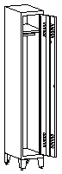
Szafa ubraniowa w całości wykonana z blachy lakierowanej proszkowo posadowiona na nóżkach. Nóżki wykonane z blachy ocynkowanej gr. 1,5 mm wyposażone w regulatory wysokości. Szafa wyposażona jest w plastikowy drążek, wieszaki ubraniowe, haczyk na ręcznik oraz lusterko. Drzwi z blachy 0,8 mm. Pozostałe elementy szafy wykonane z blachy 0,6 mm. Szafa posiadająca otwory wentylacyjne. Pojedyncze szafy mogą zostać połączone ze sobą w moduły podwójne i potrójne.

2.26
SS – 01 Stół składany 1390 x 695 x h735 – 24 szt.

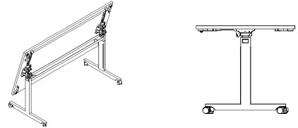

- blat wykonany z płyty wiórowej trzywarstwowej o grubości min. 25 mm obustronnie melaminowanej lub obustronnie pokrytej laminatem. Klasa higieniczności E1. Wąskie krawędzie blatu zabezpieczone obrzeżem ABS gr. 2 mm, w technologii bezspoinowej , charakteryzującej się: odpornością na odrywanie obrzeża nie mniejsza niż 2,8 N/mm2 wg normy PN-EN319:1999 i PN-EN311:2004. Blat wyposażony w mechanizm uchylny zwalniany za pomocą drążka umożliwiający obrócenie blatu o 90°.
- W blacie 4 stołów mają być umieszczone 4 szt RU – 01 -Ramka uchylna na gniazda 3x230V i 2x RJ45.
- Stelaż metalowy malowany proszkowo, oparty na dwóch spawanych nogach skręconych podłużnicą poziomą umieszczoną pod blatem. Noga składająca się z profilu pionowego o przekroju prostokątnym 80 x 30 mm zespawanego z profilem stopy 50 x 30 mm. Profil pionowy w górnej części wyposażony w otwór do przeprowadzenia przewodów między stołami, profil stopy wyposażonego w kółka jezdne z tworzywa w kolorze szarym z hamulcem. Podłużnice pozioma z profilu C o przekroju 80 x 30 mm umożliwiająca umieszczenie wewnątrz listwy prądowej oraz przeprowadzenie przewodów.

2.27

ST – 01 Stolik z blatem płytowym -2szt (przykładowy model na rysunku poniżej)

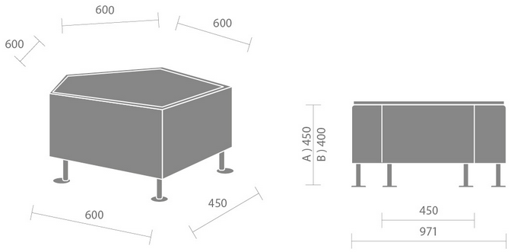
Wymiary:
- Szerokość całkowita – 971 mm
- Wysokość całkowita – 450 mm
- Pięć boków o długości 600 mm
- Jeden bok o długości 450 mm
Stolik powinien posiadać następujące funkcje i wyposażenie:
- Samodzielny element stanowiący fragment modułowego systemu z możliwością łączenia z siedziskami (pozycje ZS – 05, ZS- 06, ZS -07)
- Stolik o geometrycznym kształcie graniastosłupa pięciokątnego
- Wykonany na bazie sklejki , płyty wiórowej i HDF
- Stolik o skrzyniowej konstrukcji otwartej od dołu wykonanej na bazie płyty wiórowej 16 mm wzmocniony stelażem z rury stalowej 22x2 mm
- Tapicerowana skrzynia o wysokości 330 mm
- Wykonany z użyciem pianki trudnopalnej (wraz z dostawą należy przedstawić pisemne potwierdzenie producenta o zastosowaniu pianki trudnopalnej do danej partii) i tapicerki pokrywającej boki skrzyni
- Tapicerka elementów bocznych zszywana z kawałków z wyraźnie zaznaczonymi krawędziami i płaskimi powierzchniami
- Stelaż wykonany z rury 25x2 mm zakończony talerzową nogą o średnicy 75 mm ze stali nierdzewnej
- Nogi talerzowe nie wychodzą poza obrys siedziska , aby umożliwić bezkolizyjne łączenie siedzisk
- Nogi talerzowe znajdują się w każdym z pięciu narożników stolika
- Nogi wyposażone w podkładki filcowe na twardą podłogę
- Blat przykrywa całkowicie z góry stolik i jego krawędzie licują się z tapicerowanymi ścianami bocznymi .
- Blat wykonany z płyty wiórowej trzywarstwowej o grubości min. 25 mm pokrytej obustronnie melaminą klasy higieniczności E1,
- Stolik stanowi kolekcję z oferowanymi siedziskami (siedziska ZS – 05, ZS- 06, ZS -07)
- Stolik tapicerowany tkaniną o udokumentowanych parametrach nie gorszych niż :
Odporność na ścieranie : 100 tys. cykli Martindale z gwarancją 10 lat
Atesty na trudnopalność : BS EN 1021-1:2006 , BS EN 1021-2:2006 ,
Wraz z ofertą należy dostarczyć wyniki badań zgodności z normą PN-EN 1728:2012 i PN EN 16139:2013_07 w zakresie wymagań wytrzymałościowych i bezpiecznych rozwiązań konstrukcyjnych
2.28

ST -02 | Stół prostokątny o wymiarach 1400 x 800 x H 735 mm – 8 szt.
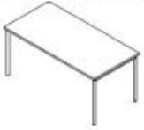

- Blat wykonany z płyty wiórowej trzywarstwowej o grubości min. 25 mm obustronnie melaminowanej lub obustronnie pokrytej laminatem. Klasa higieniczności E1. Wąskie krawędzie blatu zabezpieczone są obrzeżem ABS gr 2 mm, w technologii bezspoinowej , charakteryzującej się: odpornością na odrywanie obrzeża nie mniejsza niż 2,8 N/mm2 wg normy PN-EN319:1999 i PN-EN311:2004.
- stelaż metalowy, malowany dwukrotnie proszkowo.
- Stelaż o stałej wysokości, złożony z 4 nóg rurowych stalowych o średnicy 40 mm, o konstrukcji ramowej, połączonych podłużnicami o przekroju prostokątnym
- stelaż ma być samonośny (blat biurka nie stanowi konstrukcji). Podłużnica z profilu stalowego zamkniętego o takich parametrach, aby konstrukcja była sztywna i wytrzymała.
- blat połączony ze stelażem za pomocą śrub maszynowych wkręcanych poprzez stelaż stołu w mufy metalowe osadzone od dołu blatu.

2.29
ST – 03 Stolik z blatem płytowym – 4 szt. (przykładowy model na rysunku poniżej)
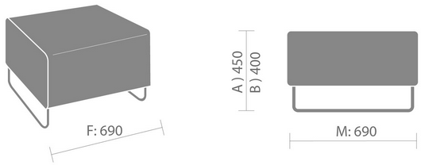

Wymiary:
- Szerokość – 690 mm
- Głębokość – 690 mm
- Wysokość całkowita – 450 mm
Stolik powinien posiadać następujące funkcje i wyposażenie:
- Samodzielny element stanowiący fragment modułowego systemu z możliwością łączenia modułów (pozycje ZS - 01, ZS – 02, ZS – 03, ZS -04)
- Stolik o geometrycznym kształcie prostopadłościanu
- Skrzyniowa konstrukcja otwartej od dołu wykonana na bazie płyty wiórowej 16 mm wzmocniona stelażem z rury stalowej 22x2 mm
- Tapicerowana skrzynia siedziska o wysokości 330 mm
- Tapicerka elementów bocznych , siedziska i oparcia zszywana z kawałków z wyraźnie zaznaczonymi krawędziami i płaskimi powierzchniami
- Stelaż wykonany z chromowanych pełno profilowych prętów średnicy 12 mm o kształcie płozy
- Dwie płozy montowane pod bokach stolika
- Stelaż o wysokości 120 mm
- Płozy posiadające plastikowe ślizgi z filcem zabezpieczające podłogę
- Blat przykrywający całkowicie z góry stolik i jego krawędzie licujący się z tapicerowanymi ścianami bocznymi .
- blat wykonany z płyty wiórowej trzywarstwowej o grubości 25 mm obustronnie melaminowanej lub obustronnie pokrytej laminatem. Klasa higieniczności E1.
- Kształt stolika wraz ze stelażem musi nawiązywać wzorniczo do ofertowanych kanap (pozycje ZS - 01, ZS – 02, ZS – 03, ZS -04)
Stolik tapicerowany tkaniną o udokumentowanych parametrach nie gorszych niż :
- Odporność na ścieranie : 100 tys. cykli Martindale z gwarancją 10 lat
- Atesty na trudnopalność : BS EN 1021-1:2006 , BS EN 1021-2:2006 , BS 7176, UNI 8457 i UNI 9174 CLASS 1
Wraz z ofertą należy dostarczyć wyniki badań zgodności z normą PN-EN 1728:2012 i PN EN 16139:2013_07 w zakresie wymagań wytrzymałościowych i bezpiecznych rozwiązań konstrukcyjnych

2.30
ST – 04 Stół konferencyjny o wymiarach 4200 x 1400 x h735 – 2 szt
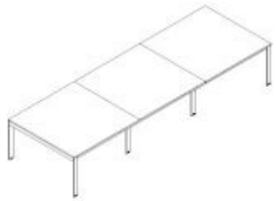

- blat wykonany z płyty wiórowej trzywarstwowej o grubości min. 25 mm obustronnie melaminowanej lub obustronnie pokrytej laminatem. Klasa higieniczności E1. Wąskie krawędzie blatu zabezpieczone są obrzeżem ABS gr 2 mm, w technologii bezspoinowej , charakteryzującej się: odpornością na odrywanie obrzeża nie mniejsza niż 2,8 N/mm2 wg normy PN-EN319:1999 i PN-EN311:2004
- Stół podzielony na 3 równe blaty. W dwóch blatach stołu należy umieścić dwie uchylne ramki metalowe z gniazdami 3x230V i 2xRJ45 (pozycja RU – 01). Kolor i umiejscowienie ramki do uzgodnienia z Zamawiającym.
- Pod blatem znajduje się pogrubiacz z płyty wiórowej o gr.25 mm w kolorze antracytowym którego wąskie krawędzie zabezpieczone są PCV gr. 2 mm lub lakierowane. Pogrubiacz przykręcany na całym obwodzie stołu. Śruby mocujące pogrubiacz należy zagłębić tak aby nie kaleczyły użytkownika.
- Stelaż / konstrukcja : cztery spawane stalowe ramki, składające się z dwóch nóg prostokątnych o przekroju 20 mm / 80 mm połączonych krótką poprzeczną belką o przekroju 40 x 40 mm. Łączenie belki z nogami za pomocą śrub maszynowych lub spawane. Nie dopuszcza się śrub i spawów widocznych od zewnątrz. Ramki skręcane ze stalowymi podłużnicami za pomocą śrub maszynowych umieszczonych od środka stelaża. Nie dopuszcza się śrub widocznych od strony zewnętrznej biurka. Nie dopuszcza się spawania ramek biurka do podłużnic. Stelaż ma mieć możliwość wielokrotnego demontażu. Stelaż ma posiadać podłużnice przez całą długość stołu o przekroju 40 x 40 mm, mocowane do blatu za pomocą śrub maszynowych i muf metalowych osadzonych w blacie.
- Nogi posiadają poziomowanie w zakresie 20 mm za pomocą ozdobnego talerzyka z nierdzewnej stali wpuszczonego w obrys nogi.
- Stół składający się z 3 blatów osadzonych na wspólnej, ośmionożnej konstrukcji. Cztery środkowe nogi cofnięte są od krawędzi stołu około 350 mm tak by konstrukcja zachowała wysoką stabilność.
- Do oferty należy dołączyć atest potwierdzający, że produkt spełnia wymagania w zakresie bezpieczeństwa użytkowania zgodnie z PN-EN 527-1:2011, PN-EN 527-2:2004, PN-EN 527-3:2004
2.31
ST – 05 Stół prostokątny 1800 x 900 x h 735 – 1 szt
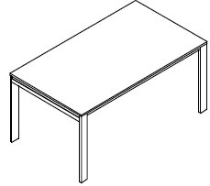

- Blat wykonany z płyty wiórowej trzywarstwowej o grubości min. 18 mm obustronnie melaminowanej lub obustronnie pokrytej laminatem. Klasa higieniczności E1. Wąskie krawędzie blatu zabezpieczone obrzeżem ABS gr 2 mm, w technologii bezspoinowej , charakteryzującej się: odpornością na odrywanie obrzeża nie mniejsza niż 2,8 N/mm2 wg normy PN-EN319:1999 i PN-EN311:2004,
- Pod blatem znajduje się pogrubiacz z płyty wiórowej o gr.25 mm w kolorze antracytowym którego wąskie krawędzie zabezpieczone są PCV gr. 2 mm lub lakierowane. Pogrubiacz przykręcany jest na całym obwodzie stołu. Śruby mocujące pogrubiacz należy zagłębić tak aby nie kaleczyły użytkownika.
- Stelaż / konstrukcja : dwie spawane stalowe ramki, składające się z dwóch nóg prostokątnych o przekroju 20 mm / 80 mm połączonych krótką poprzeczną belką o przekroju 40 x 40 mm. Łączenie belki z nogami za pomocą śrub maszynowych lub spawane. Nie dopuszcza się śrub i spawów widocznych od zewnątrz. Ramki skręcane ze stalowymi podłużnicami za pomocą śrub maszynowych umieszczonych od środka stelaża. Nie dopuszcza się śrub widocznych od strony zewnętrznej biurka. Nie dopuszcza się spawania ramek biurka do podłużnic. Stelaż ma mieć możliwość wielokrotnego demontażu. Stelaż posiada 2 podłużnice o przekroju 40 x 40 mm, mocowane do blatu za pomocą śrub maszynowych i muf metalowych osadzonych w blacie.
- Nogi poziomowane w zakresie 20 mm za pomocą ozdobnego talerzyka z nierdzewnej stali wpuszczonego w obrys nogi.
- Do oferty należy dołączyć atest potwierdzający, że produkt spełnia wymagania w zakresie bezpieczeństwa użytkowania zgodnie z PN-EN 527-1:2011, PN-EN 527-2:2004, PN-EN 527-3:2004

2.32
ST – 06 Stół okrągły fi 850 x h735mm – 3 szt.
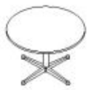

- Blat wykonany z płyty wiórowej trzywarstwowej o grubości min. 25 mm obustronnie melaminowanej lub obustronnie pokrytej laminatem. Klasa higieniczności E1. Wąskie krawędzie blatu zabezpieczone obrzeżem ABS gr 2 mm, w technologii bezspoinowej , charakteryzującej się: odpornością na odrywanie obrzeża nie mniejsza niż 2,8 N/mm2 wg normy PN-EN319:1999 i PN-EN311:2004,
- Stelaż metalowy, malowany dwukrotnie proszkowo.
- stelaż typu odwrócona litera „T” składa się z nogi rurowej stalowej o średnicy 70 mm.
- elementy pionowe stelaża wyposażone w poprzeczne stopy dolne. Z uwagi na zachowanie estetyki stopy należy wykonać jako odlewy aluminiowe malowane proszkowo na kolor metalik o odporności jak reszta stelaża. Nie dopuszcza się stóp stalowych malowanych proszkowo z uwagi na zbyt niski poziom trwałości tego typu wykończenia.
- stopy wyposażone w stopki do regulacji poziomu, o średnicy 30 – 50 mm, regulacja w zakresie +/- 10 mm.
- blat połączony ze stelażem za pomocą śrub maszynowych wkręcanych poprzez stelaż w mufy metalowe osadzone od dołu blatu.
Do oferty należy dołączyć atest potwierdzający, że produkt spełnia wymagania w zakresie bezpieczeństwa użytkowania zgodnie z PN-EN 527-1:2011, PN-EN 527-2:2004, PN-EN 527-3:2004

2.33
ŚC- 01 | Ścianka tapicerowana o wym. 1600 x 30 x h 452 mm – 48 szt.

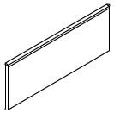

Górna i boczne krawędzie zabezpieczone profilem aluminiowym. Boczne profile umożliwiające łączenie ze sobą ścianek, górna listwa umożliwia zawieszenie dodatkowych akcesoriów jak taca na papier, piórnik na akcesoria piśmiennicze lub montaż uchwytu na monitor. Ścianka mocowana do blatu bez wiercenia i naruszania blatu za pomocą estetycznego uchwytu. Uchwyt mocujący ściankę typu jak pokazany na poniższym rysunku, do montażu jednej ścianki trzeba zastosować minimum 2 uchwyty mocujące, tkanina z atestem trudnopalności.
2.34
WI – 01 Wieszak malowany proszkowo – 17 szt.
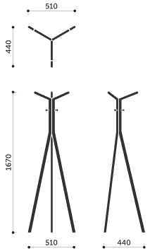

Wieszak zbudowany z trzech elementów w kształcie cyfry 7. Dolna część wieszaka w przekroju rura eliptyczna, górna część rura okrągła. Wieszak posiadający 3 uchwyty w kształcie pręta.

2.35 Zestaw siedzisk do pomieszczenia wypoczynkowego ( 0.38)
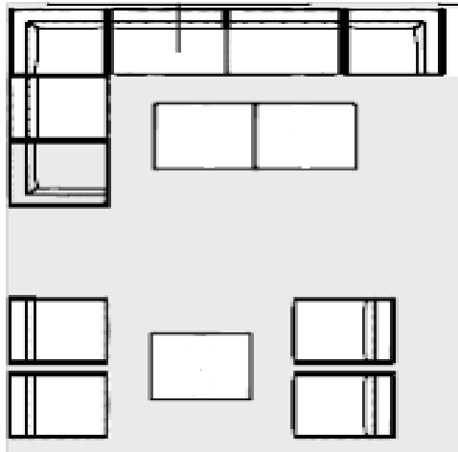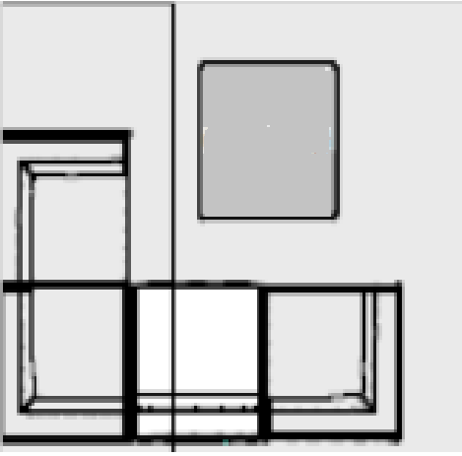

Składający się z:

- ZS – 01 Siedzisko narożne – 6 szt. (przykładowy model na rysunku poniżej)

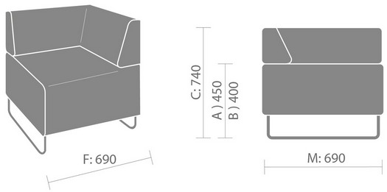
Kanapa narożna z oparciem

Wymiary:
- Szerokość – 690 mm
- Głębokość – 690 mm
- Wysokość całkowita – 740 mm
- Wysokość siedziska 450 mm
Kanapa powinna posiadać następujące funkcje i wyposażenie:
- Samodzielnie element stanowiący fragment modułowego systemu z możliwością łączenia modułów
- Kanapa o geometrycznym kształcie prostopadłościanu
- Oparcie i siedzisko wykonane na bazie sklejki , płyty wiórowej i HDF
- Siedzisko o skrzyniowej konstrukcji otwartej od dołu wykonana na bazie płyty wiórowej 16 mm wzmocniona stelażem z rury stalowej 22x2 mm
- Tapicerowana skrzynia siedziska o wysokości 330 mm
- Siedzisko wykonane na bazie pianki trudnopalnej o grubości 70 mm RF 50/60
- Tapicerka elementów bocznych , siedziska i oparcia zszywana z kawałków z wyraźnie zaznaczonymi krawędziami i płaskimi powierzchniami
- Oparcie w przekroju bocznym ma kształt trapezu zwężającego się ku górze i głębokości podstawy 200 mm
- Oparcie w układzie kąta prostego wzdłuż dwóch boków
- Oparcie wykonane na bazie ciętej pianki N 30/38 (wraz z dostawą należy przedstawić pisemne potwierdzenie producenta o zastosowaniu pianki trudnopalnej do danej partii)
- Stelaż wykonany z pełno profilowych chromowanych prętów średnicy 12 mm o kształcie płozy
- Dwie płozy montowane pod bokami kanapy
- Stelaż o wysokości 120 mm
- Płozy posiadają plastikowe ślizgi z filcem zabezpieczające podłogę
- Obrotowe chowane pod siedzisko łączniki do łączenia sąsiednich modułów kanap

Kanapa tapicerowana tkaniną o udokumentowanych parametrach nie gorszych niż :
- Odporność na ścieranie : 100 tys. cykli Martindale z gwarancją 10 lat
- Atesty na trudnopalność : BS EN 1021-1:2006 , BS EN 1021-2:2006 ,
Wraz z ofertą należy dostarczyć wyniki badań zgodności z normą PN-EN 1728:2012 i PN EN 16139:2013_07 w zakresie wymagań wytrzymałościowych i bezpiecznych rozwiązań konstrukcyjnych

- ZS – 02 Siedzisko 2 miejscowe – 1 szt. (przykładowy model na rysunku poniżej)

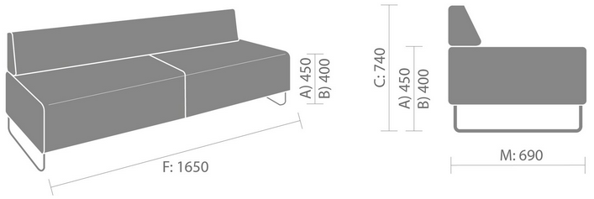
Wymiary:
- Szerokość – 1650 mm
- Głębokość – 690 mm
- Wysokość całkowita – 740 mm
- Wysokość siedziska 450 mm
- Kanapa powinna posiadać następujące funkcje i wyposażenie:
- Samodzielnie element stanowiący fragment modułowego systemu z możliwością łączenia modułów
- Kanapa o geometrycznym kształcie prostopadłościanu
- Oparcie i siedzisko wykonane na bazie sklejki , płyty wiórowej i HDF
- Siedzisko o skrzyniowej konstrukcji otwartej od dołu wykonana na bazie płyty wiórowej 16 mm wzmocniona stelażem z rury stalowej 22x2 mm
- Tapicerowana skrzynia siedziska o wysokości 330 mm
- Siedzisko wykonane na bazie pianki trudnopalnej o grubości 70 mm RF 50/60
- Tapicerka elementów bocznych , siedziska i oparcia zszywana z kawałków z wyraźnie zaznaczonymi krawędziami i płaskimi powierzchniami
- Oparcie ma kształt trapezu zwężającego się ku górze i głębokości podstawy 200 mm
- Oparcie wykonane na bazie ciętej pianki N 30/38 (wraz z dostawą należy przedstawić pisemne potwierdzenie producenta o wykonaniu siedzisk z zastosowaniem pianki trudnopalnej do danej partii)
- Stelaż wykonany z pełno profilowych chromowanych prętów średnicy 12 mm o kształcie płozy
- Dwie płozy montowane pod bokami kanapy
- Stelaż o wysokości 120 mm
- Płozy posiadają plastikowe ślizgi z filcem zabezpieczające podłogę
- Obrotowe chowane pod siedzisko łączniki do łączenia sąsiednich modułów kanap
Kanapa tapicerowana tkaniną o udokumentowanych parametrach nie gorszych niż :
- Odporność na ścieranie : 100 tys. cykli Martindale z gwarancją 10 lat
- Atesty na trudnopalność : BS EN 1021-1:2006 , BS EN 1021-2:2006 ,
Wraz z ofertą należy dostarczyć wyniki badań zgodności z normą PN-EN 1728:2012 i PN EN 16139:2013_07 w zakresie wymagań wytrzymałościowych i bezpiecznych rozwiązań konstrukcyjnych

- ZS – 03 siedzisko 1 miejscowe – 2 szt. (przykładowy model na rysunku poniżej)
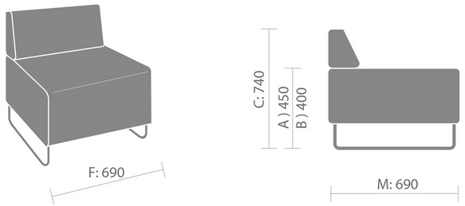
Wymiary:
- Szerokość – 690 mm
- Głębokość – 690 mm
- Wysokość całkowita – 740 mm
- Wysokość siedziska 450 mm
Kanapa powinna posiadać następujące funkcje i wyposażenie:
- Samodzielny element stanowiący fragment modułowego systemu z możliwością łączenia modułów przy pomocy odpowiedniego łącznika
- Kanapa o geometrycznym kształcie prostopadłościanu
- Oparcie i siedzisko wykonane na bazie sklejki , płyty wiórowej i HDF
- Siedzisko o skrzyniowej konstrukcji otwartej od dołu wykonana na bazie płyty wiórowej 16 mm wzmocniona stelażem z rury stalowej 22x2 mm
- Tapicerowana skrzynia siedziska o wysokości 330 mm
- Siedzisko wykonane na bazie pianki trudnopalnej o grubości 70 mm RF 50/60 (wraz z dostawą należy przedstawić pisemne potwierdzenie producenta o wykonaniu siedzisk z zastosowaniem pianki trudnopalnej do danej partii)
- Tapicerka elementów bocznych , siedziska i oparcia zszywana z kawałków z wyraźnie zaznaczonymi krawędziami i płaskimi powierzchniami
- Oparcie ma kształt trapezu zwężającego się ku górze i głębokości podstawy 200 mm
- Oparcie wykonane na bazie ciętej pianki N 30/38
- Stelaż wykonany z pełno profilowych chromowanych prętów średnicy 12 mm o kształcie płozy
- Dwie płozy montowane pod bokami kanapy
- Stelaż o wysokości 120 mm
- Płozy posiadają plastikowe ślizgi z filcem zabezpieczające podłogę
- Obrotowe chowane pod siedzisko łączniki do łączenia sąsiednich modułów kanap
Kanapa tapicerowana tkaniną o udokumentowanych parametrach nie gorszych niż :
- Odporność na ścieranie : 100 tys. cykli Martindale z gwarancją 10 lat
- Atesty na trudnopalność : BS EN 1021-1:2006 , BS EN 1021-2:2006 ,
Wraz z ofertą należy dostarczyć wyniki badań zgodności z normą PN-EN 1728:2012 i PN EN 16139:2013_07 w zakresie wymagań wytrzymałościowych i bezpiecznych rozwiązań konstrukcyjnych

- ZS- 04 Siedzisko 1 miejscowe M – 4 szt. (przykładowy model na rysunku poniżej)

Kanapa jednoosobowa z oparciem i mediaportem.
Wymiary:
- Szerokość – 690 mm
- Głębokość – 690 mm
- Wysokość całkowita – 740 mm
- Wysokość siedziska 450 mm
Kanapa powinna posiadać następujące funkcje i wyposażenie:
- Samodzielny element stanowiący fragment modułowego systemu z możliwością łączenia modułów
- Kanapa o geometrycznym kształcie prostopadłościanu
- Oparcie i siedzisko wykonane na bazie sklejki , płyty wiórowej i HDF
- Siedzisko o skrzyniowej konstrukcji otwartej od dołu wykonana na bazie płyty wiórowej 16 mm wzmocniona stelażem z rury stalowej 22x2 mm
- Tapicerowana skrzynia siedziska o wysokości 330 mm
- Siedzisko wykonane na bazie pianki trudnopalnej o grubości 70 mm RF 50/60 (wraz z dostawą należy przedstawić pisemne potwierdzenie producenta o wykonaniu siedzisk z zastosowaniem pianki trudnopalnej do danej partii).
- Tapicerka elementów bocznych , siedziska i oparcia zszywana z kawałków z wyraźnie zaznaczonymi krawędziami i płaskimi powierzchniami
- Oparcie ma kształt trapezu zwężającego się ku górze i głębokości podstawy 200 mm
- Oparcie wykonane na bazie ciętej pianki N 30/38
- Stelaż wykonany z pełno profilowych chromowanych prętów średnicy 12 mm o kształcie płozy
- Dwie płozy montowane pod bokami kanapy
- Stelaż o wysokości 120 mm
- Płozy posiadają plastikowe ślizgi z filcem zabezpieczające podłogę
- Obrotowe chowane pod siedzisko łączniki do łączenia sąsiednich modułów kanap
- Na przedniej ścianie media-port z dwoma gniazdami zasilającymi w energię elektryczną
Kanapa tapicerowana tkaniną o udokumentowanych parametrach nie gorszych niż :
- Odporność na ścieranie : 100 tys. cykli Martindale z gwarancją 10 lat
- Odporność na ścieranie kolorów
- Atesty na trudnopalność : BS EN 1021-1:2006 , BS EN 1021-2:2006 ,
Wraz z ofertą należy dostarczyć wyniki badań zgodności z normą PN-EN 1728:2012 i PN EN 16139:2013_07 w zakresie wymagań wytrzymałościowych i bezpiecznych rozwiązań konstrukcyjnych
2.36 Zestaw siedzisk do holu
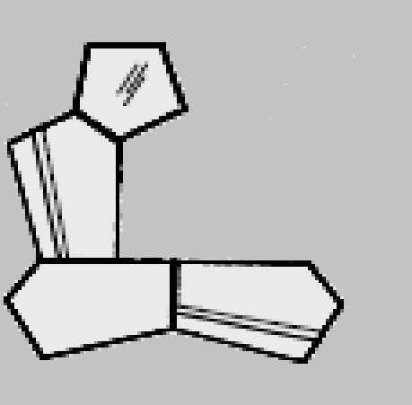

Zestaw składający się z:
- ZS – 05 - Siedzisko 2 miejscowe M – 4 szt. (przykładowy model na rysunku poniżej)

Kanapa dwuosobowa pięciokątna z oparciem, lewa z media portem
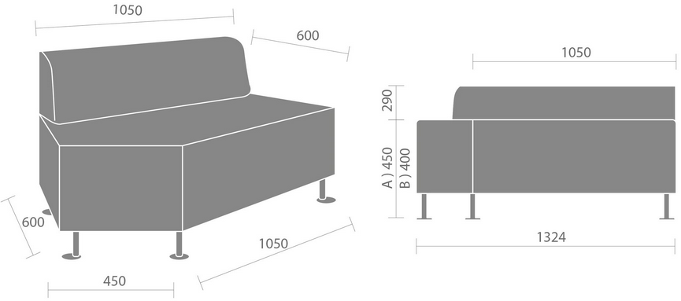
Wymiary:
- Szerokość całkowita – 1324 mm
- Wysokość całkowita – 740 mm
- Dwa boki o długości 1050 mm
- Dwa boki o długości 600 mm
- Jeden bok o długości 450 mm
Kanapa powinna posiadać następujące funkcje i wyposażenie:
- Samodzielnie element stanowiący fragment modułowego systemu z możliwością łączenia siedzisk
- Kanapa o geometrycznym kształcie graniastosłupa pięciokątnego
- Oparcie i siedzisko wykonane na bazie sklejki , płyty wiórowej i HDF
- Siedzisko o skrzyniowej konstrukcji otwartej od dołu wykonana na bazie płyty wiórowej 16 mm wzmocniona stelażem z rury stalowej 22x2 mm
- Tapicerowana skrzynia siedziska o wysokości 330 mm
- Siedzisko wykonane na bazie pianki trudnopalnej o grubości 70 mm RF 50/60 ( wraz z dostawą należy przedstawić pisemne potwierdzenie producenta o wykonaniu siedzisk z zastosowaniem pianki trudnopalnej do danej partii).
- Tapicerka elementów bocznych zszywana z kawałków z wyraźnie zaznaczonymi krawędziami i płaskimi powierzchniami
- Stelaż wykonany z rury 25x2 mm zakończony talerzową nogą o średnicy 75 mm ze stali nierdzewnej polerowanej. Nie dopuszcza się stali chromowanej.
- Nogi talerzowe nie wychodzą poza obrys siedziska , aby umożliwić bezkolizyjne łączenie siedzisk
- Nogi talerzowe znajdują się w każdym z pięciu narożników kanapy
- Nogi wyposażone w podkładki filcowe na twardą podłogę
- Obrotowe plastikowo – metalowe łączniki do łączenia sąsiednich modułów kanap
- Możliwość montowania tapicerowanych ścian akustycznych do boków kanapy
- Na przedniej dłuższej ścianie media-port z dwoma gniazdami zasilającymi w energię elektryczną
Kanapa tapicerowana tkaniną o udokumentowanych parametrach nie gorszych niż :
- Odporność na ścieranie : 100 tys. cykli Martindale z gwarancją 10 lat
- Atesty na trudnopalność : BS EN 1021-1:2006 , BS EN 1021-2:2006 ,
Wraz z ofertą należy dostarczyć wyniki badań zgodności z normą PN-EN 1728:2012 i PN EN 16139:2013_07 w zakresie wymagań wytrzymałościowych i bezpiecznych rozwiązań konstrukcyjnych

- ZS – 06- Siedzisko 2 miejscowe – 1 szt. (przykładowy model na rysunku poniżej)

Kanapa dwuosobowa pięciokątna z oparciem, prawa, wymiary analogicznie jak w wersji lewej.

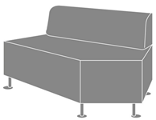
Wymagane wymiary:
- Szerokość całkowita – 1324 mm
- Wysokość całkowita – 740 mm
- Dwa boki o długości 1050 mm
- Dwa boki o długości 600 mm
- Jeden bok o długości 450 mm
Kanapa powinna posiadać następujące funkcje i wyposażenie:
- Samodzielnie element stanowiący fragment modułowego systemu z możliwością łączenia siedzisk
- Kanapa o geometrycznym kształcie graniastosłupa pięciokątnego
- Oparcie i siedzisko wykonane na bazie sklejki , płyty wiórowej i HDF
- Siedzisko o skrzyniowej konstrukcji otwartej od dołu wykonana na bazie płyty wiórowej 16 mm wzmocniona stelażem z rury stalowej 22x2 mm
- Tapicerowana skrzynia siedziska o wysokości 330 mm
- Siedzisko wykonane na bazie pianki trudnopalnej o grubości 70 mm RF 50/60 (wraz z dostawą należy przedstawić pisemne potwierdzenie producenta o wykonaniu siedzisk z zastosowaniem pianki trudnopalnej do danej partii)
- Tapicerka elementów bocznych zszywana z kawałków z wyraźnie zaznaczonymi krawędziami i płaskimi powierzchniami
- Stelaż wykonany z rury 25x2 mm zakończony talerzową nogą o średnicy 75 mm ze stali nierdzewnej polerowanej. Nie dopuszcza się stali chromowanej.
- Nogi talerzowe nie wychodzą poza obrys siedziska , aby umożliwić bezkolizyjne łączenie siedzisk
- Nogi talerzowe znajdują się w każdym z pięciu narożników kanapy
- Nogi wyposażone w podkładki filcowe na twardą podłogę
- Obrotowe plastikowo – metalowe łączniki do łączenia sąsiednich modułów kanap
- Możliwość montowania tapicerowanych ścian akustycznych do boków kanapy
Kanapa tapicerowana tkaniną o udokumentowanych parametrach nie gorszych niż :
- Odporność na ścieranie : 100 tys. cykli Martindale z gwarancją 10 lat
- Atesty na trudnopalność : BS EN 1021-1:2006 , BS EN 1021-2:2006 ,
Wraz z ofertą należy dostarczyć wyniki badań zgodności z normą PN-EN 1728:2012 i PN EN 16139:2013_07 w zakresie wymagań wytrzymałościowych i bezpiecznych rozwiązań konstrukcyjnych.

- ZS – 07- Siedzisko 1 miejscowe – 2 szt. (przykładowy model na rysunku poniżej)

Kanapa jednoosobowa pięciokątna bez oparcia

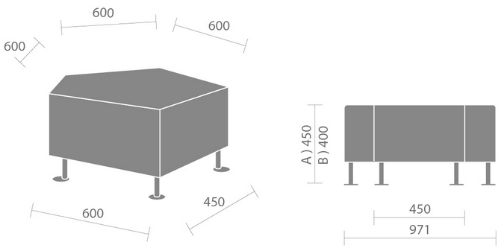
Wymiary:
- Szerokość całkowita – 971 mm
- Wysokość całkowita – 450 mm
- Pięć boków o długości 600 mm
- Jeden bok o długości 450 mm
Kanapa powinna posiadać następujące funkcje i wyposażenie:
- Samodzielnie element stanowiący fragment modułowego systemu z możliwością łączenia siedzisk
- Kanapa o geometrycznym kształcie graniastosłupa pięciokątnego
- Oparcie i siedzisko wykonane na bazie sklejki , płyty wiórowej i HDF
- Siedzisko o skrzyniowej konstrukcji otwartej od dołu wykonana na bazie płyty wiórowej 16 mm wzmocniona stelażem z rury stalowej 22x2 mm
- Tapicerowana skrzynia siedziska o wysokości 330 mm
- Siedzisko wykonane na bazie pianki trudnopalnej o grubości 70 mm RF 50/60 (wraz z dostawą należy przedstawić pisemne potwierdzenie producenta o wykonaniu siedzisk z zastosowaniem pianki trudnopalnej do danej partii).
- Tapicerka elementów bocznych zszywana z kawałków z wyraźnie zaznaczonymi krawędziami i płaskimi powierzchniami
- Stelaż wykonany z rury 25x2 mm zakończony talerzową nogą o średnicy 75 mm ze stali nierdzewnej
- Nogi talerzowe nie wychodzą poza obrys siedziska , aby umożliwić bezkolizyjne łączenie siedzisk
- Nogi talerzowe znajdują się w każdym z pięciu narożników kanapy
- Nogi wyposażone w podkładki filcowe na twardą podłogę
- Posiada obrotowe chowane pod siedzisko łączniki do łączenia sąsiednich modułów kanap
- Możliwość montowania tapicerowanych ścian akustycznych do boków kanapy
- Możliwość montowania mediaportów w bocznych ścianach siedziska
Kanapa tapicerowana tkaniną o udokumentowanych parametrach nie gorszych niż :
- Odporność na ścieranie : 100 tys. cykli Martindale z gwarancją 10 lat
- Atesty na trudnopalność : BS EN 1021-1:2006 , BS EN 1021-2:2006 ,
Wraz z ofertą należy dostarczyć wyniki badań zgodności z normą PN-EN 1728:2012 i PN EN 16139:2013_07 w zakresie wymagań wytrzymałościowych i bezpiecznych rozwiązań konstrukcyjnych.

